Об утверждении схем зонирования земель города Экибастуза и сельской зоны города Экибастуза для целей налогооблажения
Решение маслихата города Экибастуза от 23 декабря 2014 года № 292/34. Зарегистрировано Департаментом юстиции Павлодарской области 27 января 2015 года № 4280.
В соответствии с пунктом 2 статьи 8 Земельного кодекса Республики Казахстан, статьей 6 Закона Республики Казахстан "О местном государственном управлении и самоуправлении в Республике Казахстан", Экибастузский городской маслихат РЕШИЛ:
1. Утвердить схемы зонирования земель города Экибастуза и сельской зоны города Экибастуза для целей налогообложения согласно приложениям 1-14 к настоящему решению.
2. Контроль за выполнением данного решения возложить на постоянную комиссию Экибастузского городского маслихата по развитию агропромышленного сектора, экологии и природопользования.
3. Настоящее решение вводится в действие со дня его первого официального опубликования.
Председатель сессии | Бекбергенова Л.Е.
Секретарь городского маслихата | Куспеков Б.К.
Приложение 1
к решению Экибастузского
городского маслихата
от 23 декабря 2014 года № 292/34
Схема зонирования земель сельскохозяйственного назначения и земель
недропользования города Экибастуза для целей налогооблажения
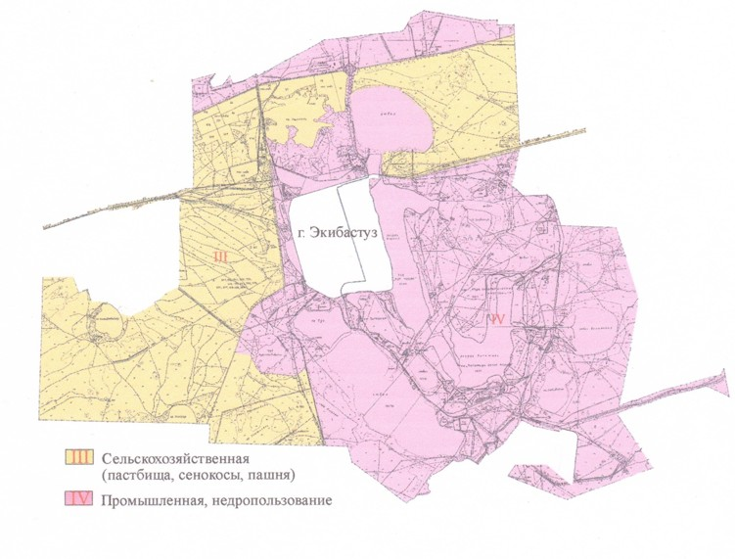

Схема зонирования земель населенного пункта
города Экибастуза для целей налогооблажения
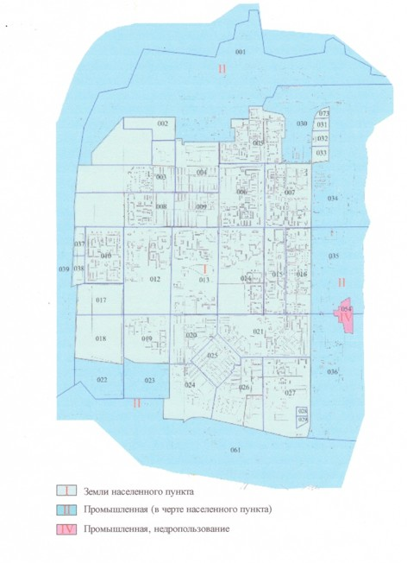

Приложение 2
к решению Экибастузского
городского маслихата от 23
декабря 2014 года № 292/34
Схема зонирования земель для целей налогооблажения в селе имени
академика Алькея Маргулана сельской зоны города Экибастуза
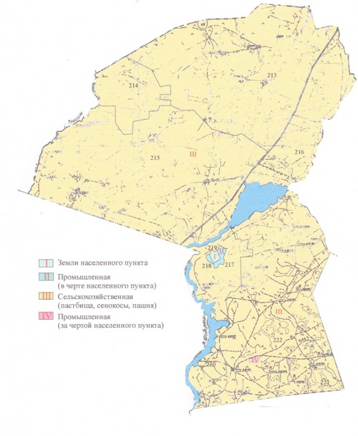

Приложение 3
к решению Экибастузского
городского маслихата
от 23 декабря 2014 года № 292/34
Схема зонирования земель для целей налогообложения Торт-Кудукского сельского
округа сельской зоны города Экибастуза
Сноска. Приложение 3 - в редакции решения Экибастузского городского маслихата Павлодарской области от 30.12.2020 № 492/63 (вводится в действие со дня его первого официального опубликования).

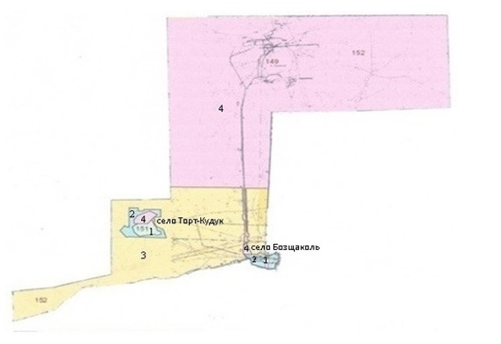

Условные обозначения:

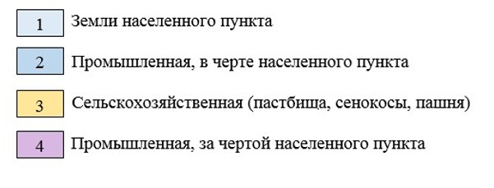

Приложение 4
к решению Экибастузского
городского маслихата от 23
декабря 2014 года № 292/34
Схема зонирования земель для целей налогооблажения
села Шикылдак сельской зоны города Экибастуза
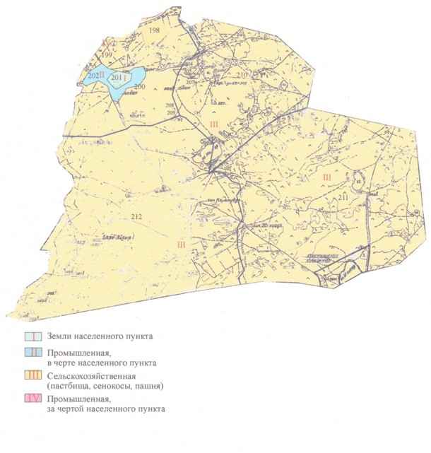
Приложение 5
к решению Экибастузского
городского маслихата
от 23 декабря 2014 года № 292/34
Схема зонирования земель для целей налогообложения Железнодорожного сельского
округа сельской зоны города Экибастуз
Сноска. Приложение 5 - в редакции решения Экибастузского городского маслихата Павлодарской области от 30.12.2020 № 492/63 (вводится в действие со дня его первого официального опубликования).

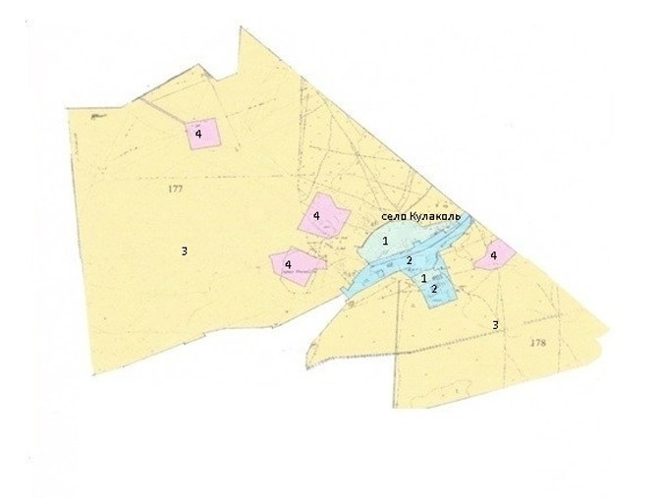

Условные обозначения:

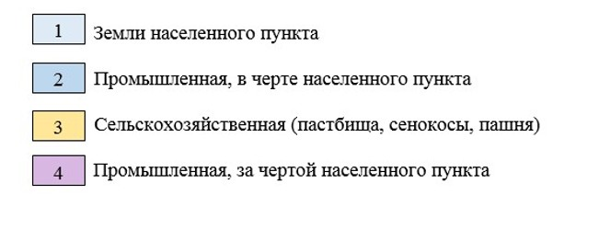

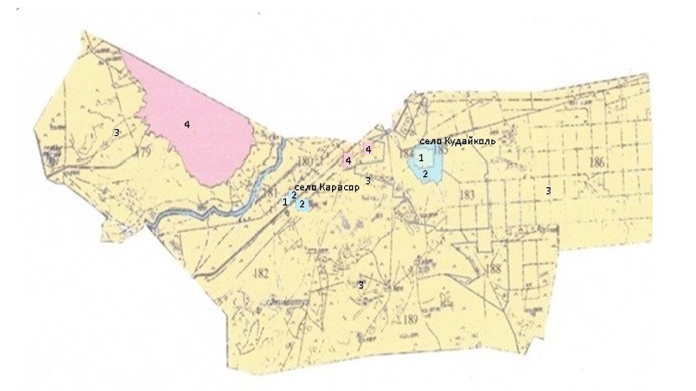

Условные обозначения:

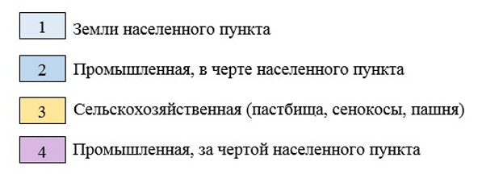

Приложение 6
к решению Экибастузского
городского маслихата от 23
декабря 2014 года № 292/34
Схема зонирования земель для целей налогооблажения
Кудайкольского сельского округа сельской зоны города Экибастуза
Сноска. Приложение 6 исключено решением Экибастузского городского маслихата Павлодарской области от 30.12.2020 № 492/63 (вводится в действие со дня его первого официального опубликования).
Приложение 7
к решению Экибастузского
городского маслихата от 23
декабря 2014 года № 292/34
Схема зонирования земель для целей налогооблажения
Байетского сельского округа сельской зоны города Экибастуза
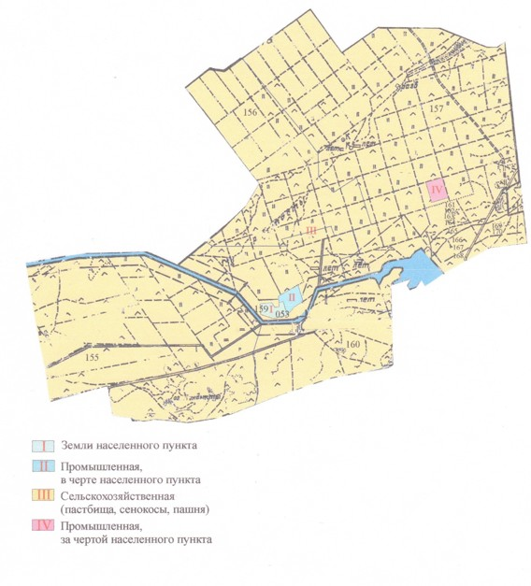

Приложение 8
к решению Экибастузского
городского маслихата от 23
декабря 2014 года № 292/34
Схема зонирования земель для целей налогообложения Қояндинского сельского округа
сельской зоны города Экибастуза
Сноска. Приложение 8 - в редакции решения Экибастузского городского маслихата Павлодарской области от 30.12.2020 № 492/63 (вводится в действие со дня его первого официального опубликования).

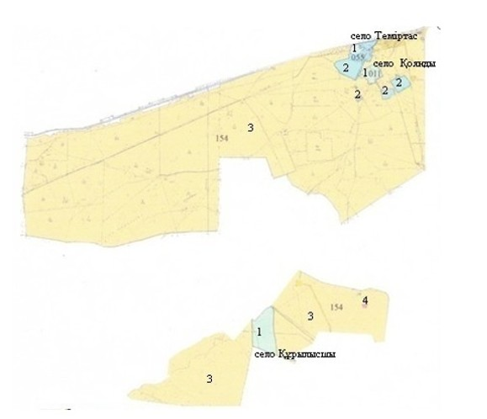

Условные обозначения:

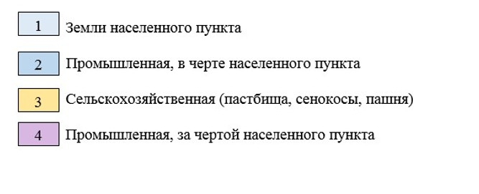

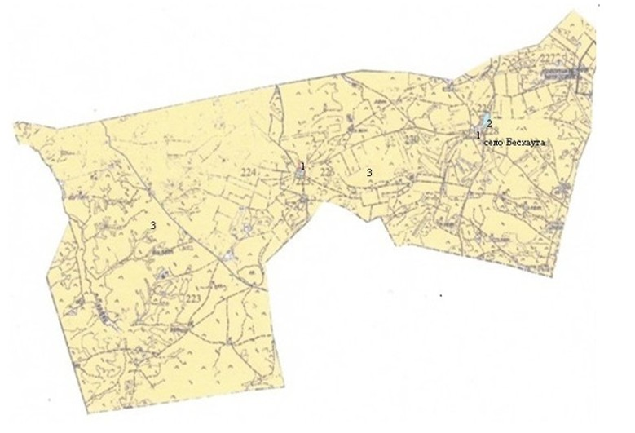

Условные обозначения:

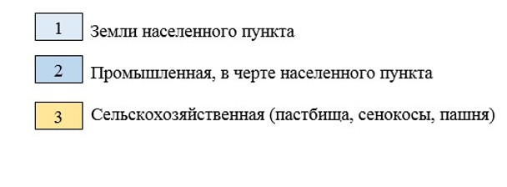

Приложение 9
к решению Экибастузского
городского маслихата от 23
декабря 2014 года № 292/34
Схема зонирования земель для целей налогооблажения
Экибастузского сельского округа сельской зоны города Экибастуза
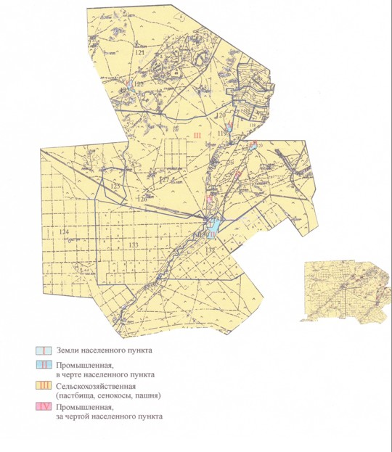

Схема зонирования земель для целей налогооблажения
Экибастузского сельского округа сельской зоны города Экибастуза
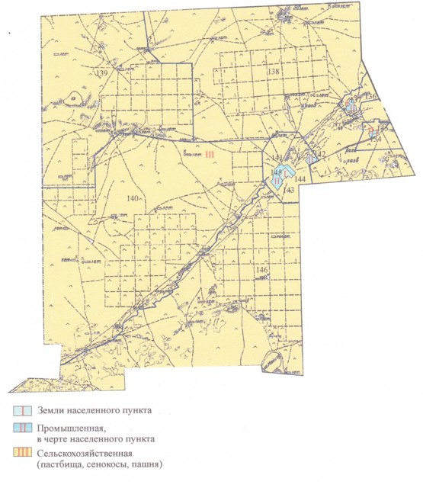

Приложение 10
к решению Экибастузского
городского маслихата от 23
декабря 2014 года № 292/34
Схема зонирования земель для целей налогооблажения
Аккольского сельского округа сельской зоны города Экибастуза
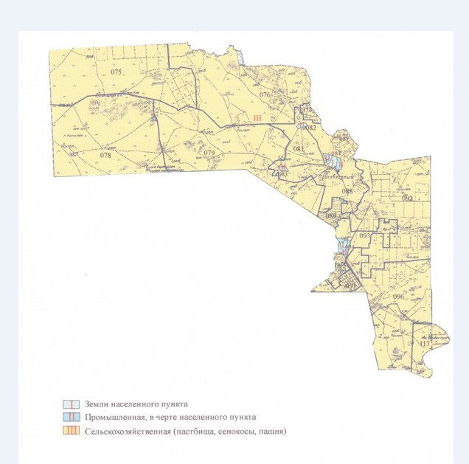

Приложение 11
к решению Экибастузского
городского маслихата от 23
декабря 2014 года № 292/34
Схема зонирования земель для целей налогооблажения
села Бескауга сельского округа сельской зоны города Экибастуза
Сноска. Приложение 11 исключено решением Экибастузского городского маслихата Павлодарской области от 30.12.2020 № 492/63 (вводится в действие со дня его первого официального опубликования).
Приложение 12
к решению Экибастузского
городского маслихата от 23
декабря 2014 года № 292/34
Схема зонирования земель для целей налогооблажения
Сарыкамыского сельского округа сельской зоны города Экибастуза

Приложение 13
к решению Экибастузского
городского маслихата от 23
декабря 2014 года № 292/34
Схема зонирования земель для целей налогооблажения
поселка Солнечный сельской зоны города Экибастуза
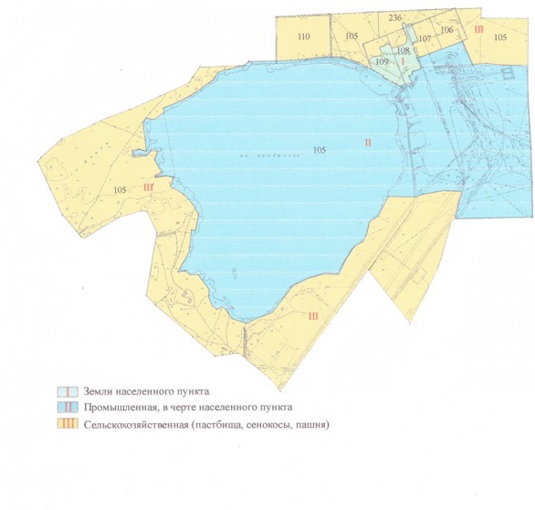

Приложение 14
к решению Экибастузского
городского маслихата от 23
декабря 2014 года № 292/34
Схема зонирования земель для целей налогооблажения
поселка Шидерты сельской зоны города Экибастуза
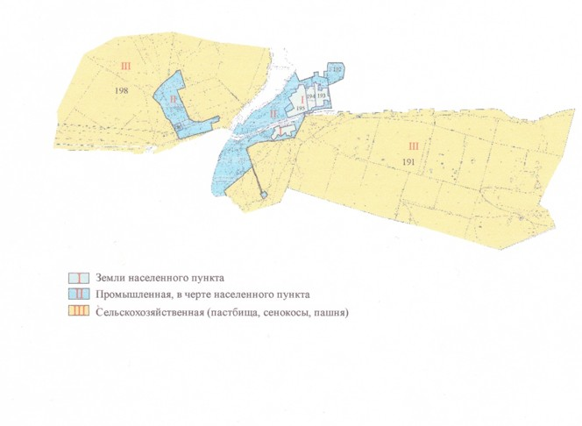

© 2012. РГП на ПХВ «Институт законодательства и правовой информации Республики Казахстан» Министерства юстиции Республики Казахстан

